Compte Rendu F2B UV101 MPI Mandelbrot

Version 0.1 - 17/10/2015

Formation d'ingénieur
Année scolaire 2015-2016
Jianfei PAN
jianfei.pan@telecom-bretagne.eu

Yiqiao CHEN
yiqiao.chen@telecom-bretagne.eu

Résumé
Ce rapport présente la réalisation du TP MPI du UV101. Le but de ce TP est de calculer l'image de Mandelbrot et de mettre en évidence la performance d'une solution distribuée.

Mots clés : MPI, Mandelbrot
Sommaire
Résumé 3
1. Explication de la complexité du code initial implémenté 7
2. Notre solution 7
3. Évaluation des performances 12
4. Conclusion 13

Index des illustrations

code initial implémenté
Cette partie présente le résultat d'exécution du programme initial et l'explication de la complexité du code inital.

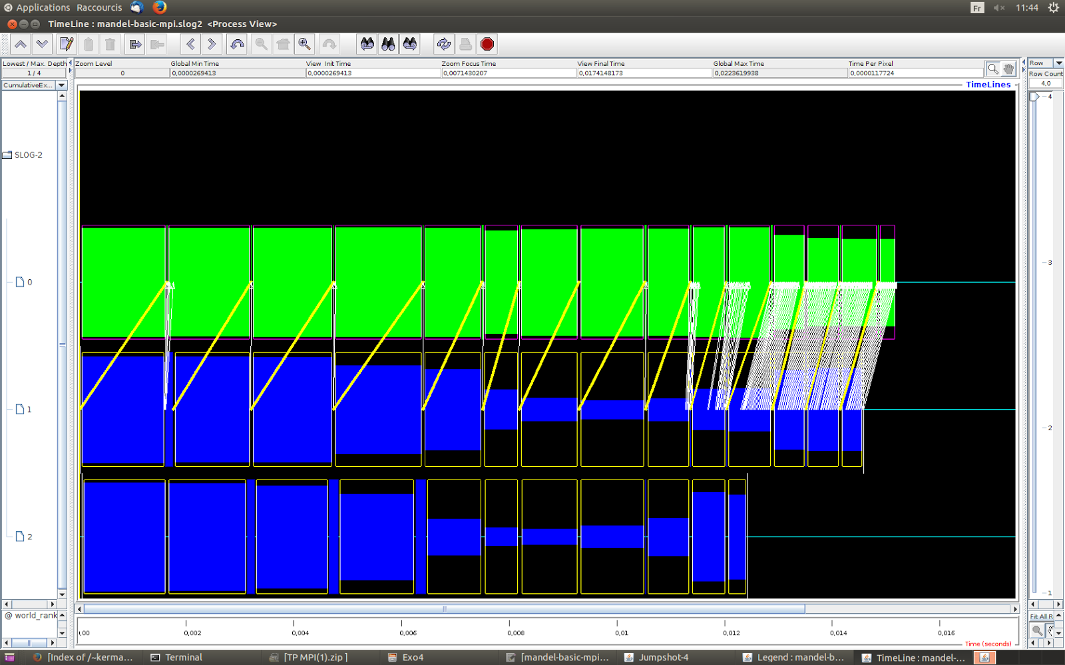Illustration 1: résultat d'exécution du programme initial

Dans cette illustration nous pouvons voir qu'il y a deux raisons principales pourquoi cette implémentation est long :

- Dans le code du fichier mandle-basic-mpi.c, le maître communique ave qu'un seule esclave. C’est-à-dire que même si on dispose plusieurs esclaves, le calcul n’est fait que par le esclave 1. Le reste ne fait rien.
- Cette solution a besoin d’un échange du message pour chaque calcul du point, ce qui demande un gros volume d’échange du message. C’est-à-dire les N points ont besoin de N émissions et N réception.

Notre solution
Dans cette partie, nous expliquons la solution que nous avons retenue pour le code du calcul de l'image de Mandelbrot en mettant en évidence comment le maître coordonne le travail et assemble les résultat.

Pour améliorer la solution, nous avons travaillé sur les deux problèmes mentionnés ci-dessus :

- Le maître distribue les taches aux tous les esclaves dès qu’ils sont disponibles, puis rassembles leur résultat dans une variables. Chaque tâche distribué correspond un numéro de ligne qui est envoyé à l'esclave par le maître par le message. Le message retourné de esclave contient le numéro de ligne et en suit le résultat de calcul. L’identification du numéro de la ligne et le rassemblement sont fait par le maître à l’aide de cette valure dans le message retourné.

- Comme l’échange de messages prends du temps, c’est très intéressant de réduir le nombre d’échanges de messages pour que le programme marche plus rapidement. Donc en premier temps notre solution propose d’échanger chaque message pour le calcul d’une ligne d’image. C'est -à-dire envoyer une ligne au lieu d'envoyer un poit par message. Avec la même idée, nous pouvons envoyer un bloc de lignes au lieu d'envoyer un ligne par message pour réduir le nombre d'échanges de messages.

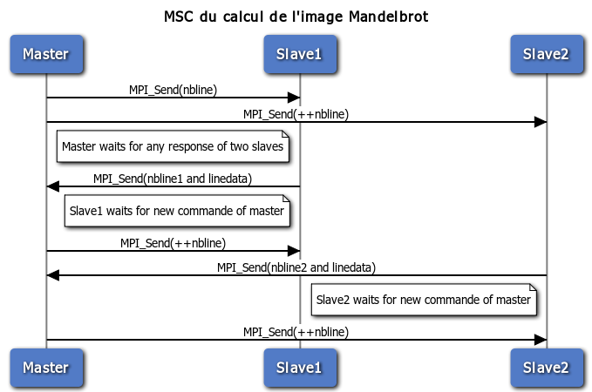Illustration 2: Diagramme MSC de la solution pour échanger une ligne de données par chaque message

Voici le procédure d’échange des messages entre le maître et les salves. La variable nbline sert à enregistrer le numéro de ligne à calculer. Dans l’initialisation, le Master distribue une tâche à chaque esclave par envoyer un message avec id de la ligne. Puis il entre dans une boucle où il attend la réponse d’un esclave. Le message reçu contient le numéro de la ligne ainsi que le résultat du calcul. Le Master insère cette ligne dans le résultat « cases » puis distribue une nouvelle tâche à ce esclave.

Le mécanisme principale pour le cas d'envoyer un bloc de lignes par message est le même sauf le serveur et les esclaves patage une valeur globale pour définir le nombre de lignes par bloc : « BL ». Le client utilise « BL » et le numéro de première ligne à calculer pour identifier les liens à calculer. Le serveur utilise « BL »pour l'incrément du numéro de ligne pour distribuer les tâches et pour le boucle pour stocker les résultats dans le valeur « cases ».
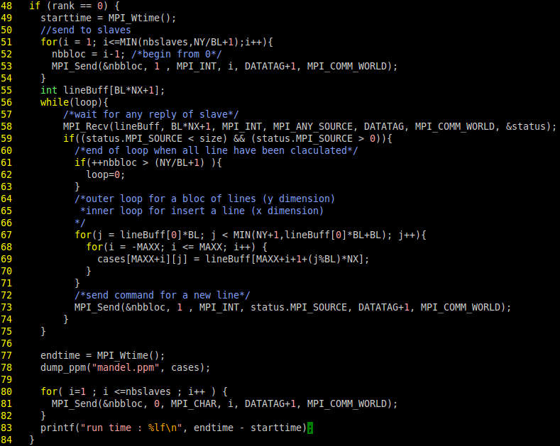Illustration 3: Extrait du code de la partie Master

Illustration 3 est le code du Master :
- Master distribue un bloc des ligne à calculer à chaque esclave (premier boucle « for »).
- Master attend la réponse, quand il reçoit un message, il identifie le numéro de ligne et stocke les résultats dans « cases ». En suit il renvoyer un message pour distribuer les prochains « BL » lignes à la source du message reçu.
- Lorsque le Master a reçu tous les résultats de calcul, il envoie des message de longueur zéro pour informer à tous les esclaves de se quitter.

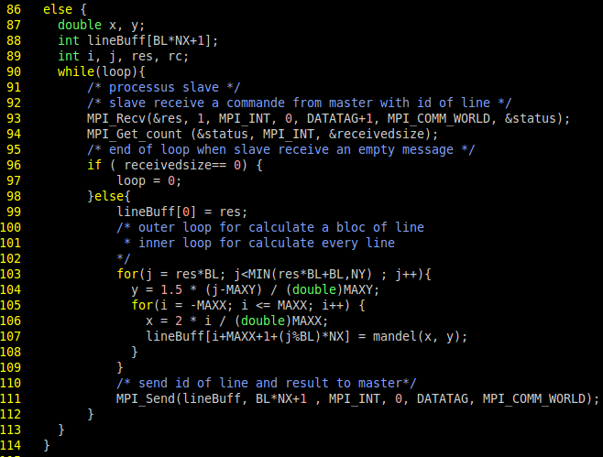Illustration 4: Extrait du code de la partie esclave
Du côté esclave (illustration 4), il est dans une boucle où il attend une demande du Master. Une fois qu’il a reçu le message du Master avec l’id de la ligne, il fait le calcul puis de renvoyer le résultat au Master. La terminaison du processus esclave est fait par recevoir un message de taille 0.

A l’aide de cette méthode, le esclave prend une tâche dès qu’il est disponible. Il n’a plus besoin d’attendre la terminaison de tous les esclaves. Le temps d'attente est beaucoup réduit.

Dans cette version, la variable BL indique le nombre de lignes par bloc de message. Le message contient seulement une ligne de calcul si BL est égal à 1. Dans l’étape suivante, nous avons varié cette valeur pour voir son impact sur le temps de calcul global.

L'illustration ci-dessous est le résultat de la première approche : envoyer une ligne par message au lieu d'envoyer un point par message avec deux esclaves.
Dans cette solution nous trouvons que tous les esclaves participle le calcul et le nombre de message était bien réduit. Par contre, nous trouvons les machins attendent encore long temps lors de la transmission de messages (les partie verte dans l'illustration 5).
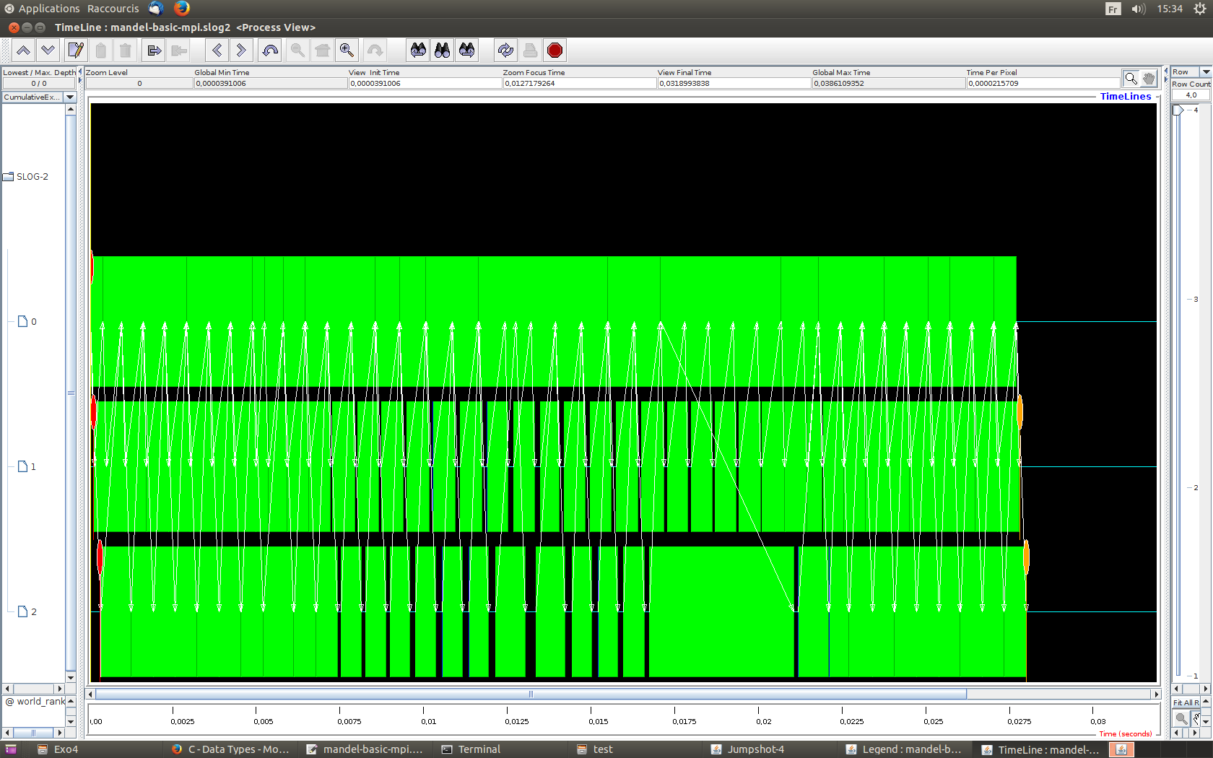Illustration 5: Deux esclaves envoient les lignes par message

La deuxième solution améliorée est d'envoyer un bloc des ligne par message pour réduire plus le nombre de messages échangés (illustration 6 : 10 lignes par message ; illustration 7 : 20 lignes par message):
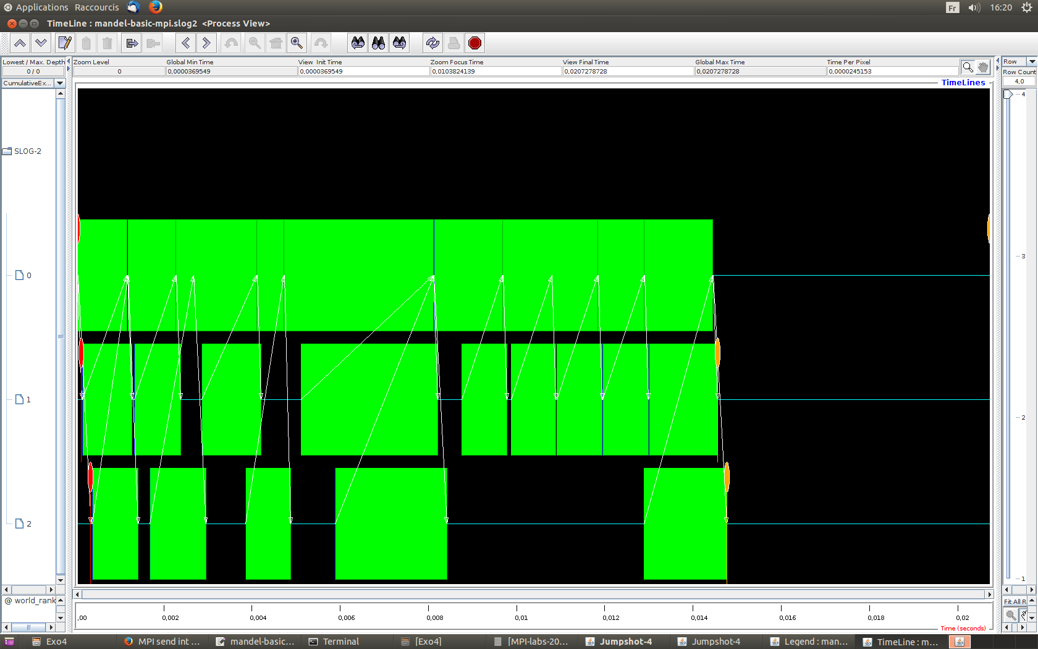Illustration 6: Deux esclaves envoient les blocs des lignes par message (10 lignes par message)
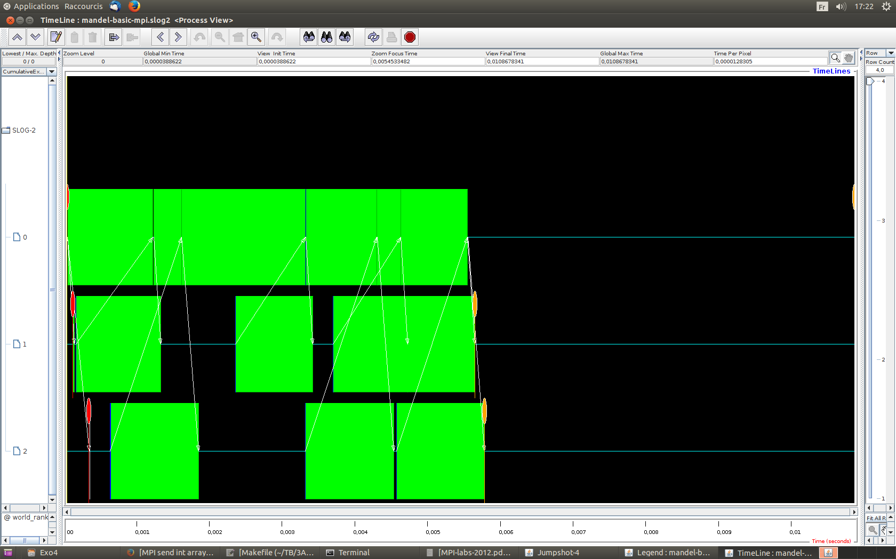Illustration 7: Deux esclaves envoient les blocs des lignes par message(20 lignes par message)
Dans cette solution nous trouvons que tous le nombre de message et le temps total étions plus réduit. Nous trovons aussi, le pourcentage de temps de calcul était augementé. C'est-à-dire qu'il consomme moins de temps pour l'échange dans le temps total de calcul.

Évaluation des performances
Cette partie présente les résultats des expérimentations pour évaluer des performances et notre analisations sur ces résultats.
Nous utilisons la function MPI_Wtime pour mesurer le temps de calcul :
double starttime, endtime, runtime;

starttime = MPI_Wtime();
…//calculation
endtime = MPI_Wtime();

runtime = endtime - startime;

Nombre de lignes par message
Les résultats obtenus sous la condition MAXX = 50 :
blockSize  (nombre de ligne par message) | nbMessage  (nombre de messgae) | runtime  (Temps de calcul / second)
1 | 75 | 0.023878
2 | 38 | 0.016313
5 | 15 | 0.009479
10 | 8 | 0.007517
15 | 5 | 0.006034
20 | 4 | 0.005976
Tableau 1: Le temps de calcul global en variant la taille du bloc
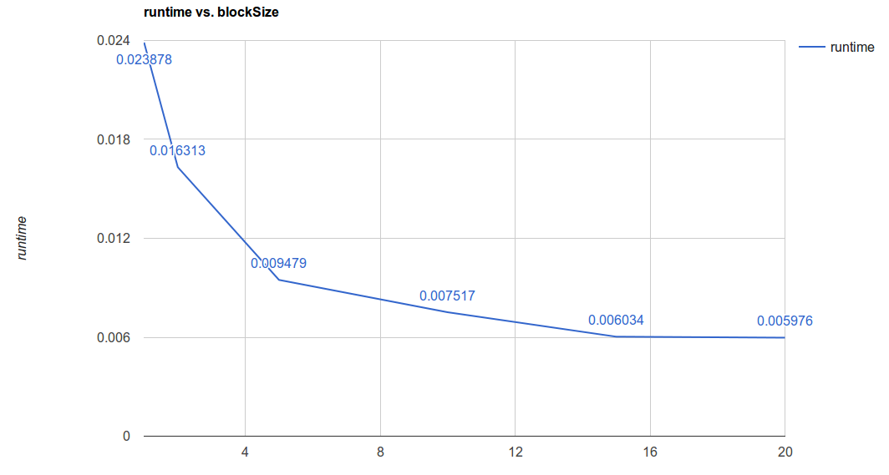Illustration 8: Le temps de calcul et le nombre de lignes par message
Dans cette table, nous trouvons que plus la taille du bloc est grande, plus rapidement le programme marche. C’est parce que nous pouvons diminuer le nombre de messages échangés. Dans l'illustration 6 et 7 nous pouvons trouver que le temps de transmission d'un message (les parties verte)est plus long que le temps de calcule dans les esclaves (les partie bleu entre les partie verte).

Temps de traitement des données
Puis, nous utilisons les différents délais de traitement des données (pour calculer 10 lignes):
sleeptime  (delais / second) | blockSize  (nombre de ligne par message) | runtime  (Temps de calcul / second)
1 | 10 | 10.002159
2 | 10 | 20.001940
5 | 10 | 50.001889
10 | 10 | 100.001867
15 | 10 | 150.001713
20 | 10 | 200.001897
Tableau 2: Le temps de calcul global en variant le temps de traitement de l’esclave
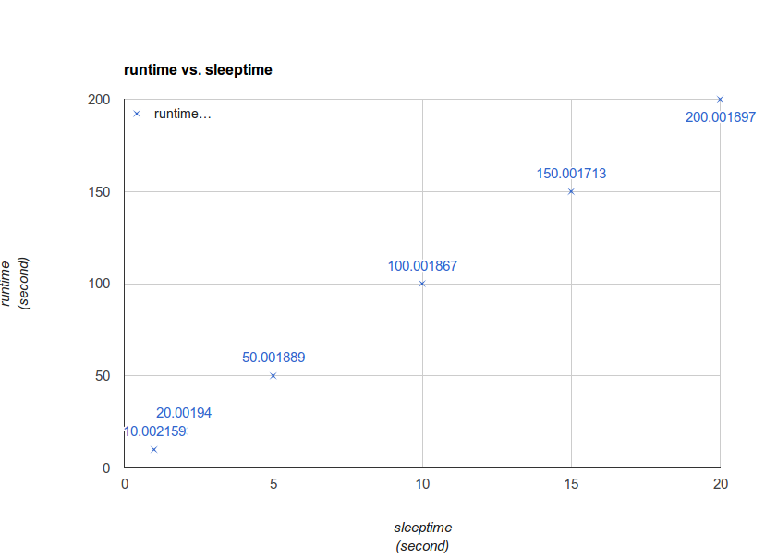Illustration 9: Le temps de calcul global en variant le temps de traitement de l’esclave
D’après cette illustration, nous voyons que quand le temps de traitement est beaucoup plus grand, le temps de transmission de message n'est plus assez important pour le temps de calcul en total. Dans ce cas, pour diminuer le temps de calcul, le seul moyen est de ajouter des esclaves.

Nombre de messages
Le nombre de message depend du nombre de lignes traitées par message. D’après Table 1, nous avons cette illustration :

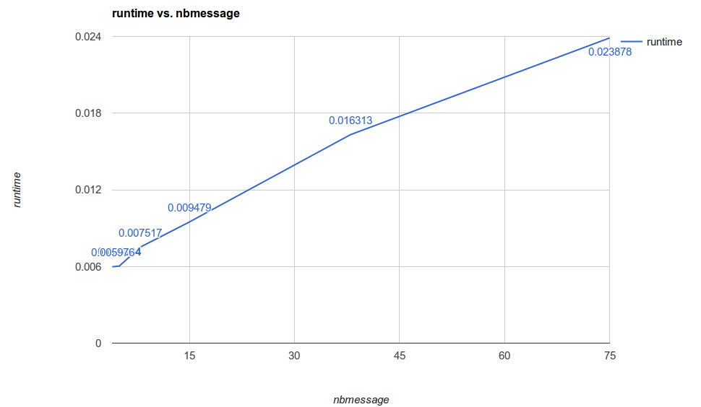
Quand le nombre de messages augemente, nous perdons plus de temps sur l'échange de message et le rapport de temps de traitement au temps total est plus petit (moins efficace).

Conclusion
Dans ce TP, nous avons réalisé l'amélioration de programme :
- Modifier le mécanisme d'échange de message pour permettre de distribuer des tâches aux plusieurs esclaves.
- Modifier le message pour envoyer une ligne et plusieurs lignes des données par messages.

Nous avons aussi évalué le performance (le temps de calcul) dans différents cas :
- Quand le temps de transmission est beaucoup plus grand que le traitement des données, nous pouvons diminuer le nombre de message (grandir la taille de message) pour diminuer le temps de calcul. Cette solution est limité par la taille maximum de message.
- Quand le temps de traitement des données est beaucoup plus grand que le temps de transmission, le temps de transmission n'est plus assez important pour le temps de calcul. Il faut augmenter le nombre de esclaves pour réduire le temps de calcul en total.

